

**Introducción a Packet Tracer: representación de la red**

## Diagrama de topología

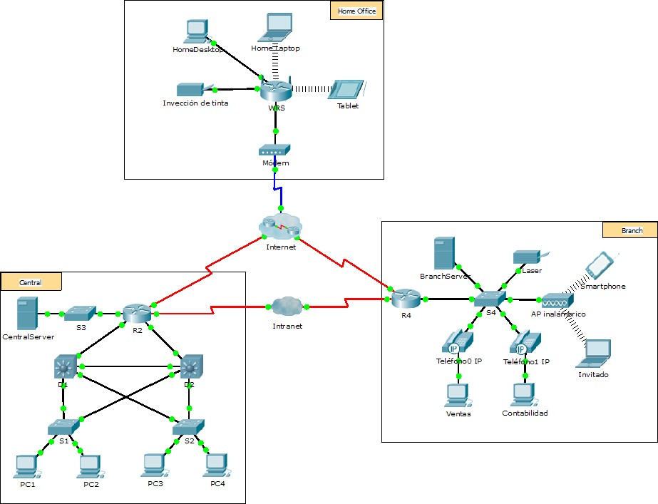

**Objetivos**

#### Tarea 1: Descripción general del programa Packet Tracer Tarea 2: Exploración de LAN, WAN e Internet

**Información básica**

Packet Tracer es un programa de software flexible y divertido para llevar a casa que te ayudará con tus estudios de redes. Packet Tracer te permite experimentar con comportamientos de red, configurar modelos de red y preguntarse “¿qué pasaría si...?”. En esta actividad, explorará una red relativamente compleja que pone de relieve algunas de las características de Packet Tracer. Al hacerlo, aprenderás cómo acceder a la función de Ayuda y a los tutoriales. También aprenderás cómo alternar entre diversos modos y espacios de trabajo. Finalmente, explorarás la forma en que Packet Tracer sirve como herramienta de creación de modelos para representaciones de red.

**Nota:** no es importante que comprendas todo lo que veas y Hace en esta actividad. Responde las preguntas lo mejor que puedas.

# Tarea 1: Descripción general del programa Packet Tracer

El tamaño de la red es mayor que la mayoría de las redes con las que trabajarás en este curso. Es posible que debas ajustar el tamaño de la ventana de Packet Tracer para ver la red completa. De ser necesario, puede utilizar las herramientas **Acercar y Alejar (icono en forma de lupa)** para ajustar el tamaño de la ventana de Packet Tracer.

### Paso 1: Acceder a la ayuda, videos-tutoriales y los recursos en línea

**Nota:** Primero asegúrate que tienes instalado el plugin de Adobe Flash en el navegador Web predeterminado en tu equipo. En este laboratorio usaremos **Mozilla Firefox**, para ello realiza la siguiente comprobación: **Abrir menú > Complementos**. Selecciona la opción **Plugins** y mira que esté instalado **Shockwave Flash** con la opción **Preguntar para activar**. Haz clic en el botón **Opciones** para este plugin y desactiva la opción **Bloquear contenido Flash peligroso e intrusivo**.

1. Accede a las páginas de ayuda de Packet Tracer de dos maneras:
   1. Haz clic en el ícono de signo de interrogación que está en la esquina superior derecha de la barra de herramientas del menú.
   2. Haz clic en el menú **Help** (Ayuda) y, a continuación, seleccione **Contents** (Contenido).
2. Accede a los videos de tutoriales de Packet Tracer haciendo clic en **Help** > **Tutorials** (Tutoriales). Estos videos son una demostración visual de la información que se encuentra en las páginas de **ayuda**

y diversos aspectos del programa de software Packet Tracer. Antes de continuar con esta actividad, debe familiarizarse con la interfaz y el modo de simulación de Packet Tracer.

* 1. Vea el video **Interface Overview** (Descripción general de la interfaz) en la sección **Getting Started**

(Introducción) de Tutorials.

* 1. Vea el video **Simulation Environment** (Entorno de simulación) en la sección **Realtime and Simulation Modes** (Modos de tiempo real y de simulación) de **Tutorials**.

1. Busque el tutorial **Configuring Devices Using the Desktop Tab** (Configuración de dispositivos mediante la pestaña **Desktop** [Escritorio]). Mire la primera parte para responder la siguiente pregunta: ¿Qué información se puede configurar en la ventana **IP Configuration** (Configuración IP)?

### Paso 2: Alternar entre los modos de tiempo real y de simulación

1. Busca la palabra **Realtime** (Tiempo real) en la esquina inferior derecha de la interfaz de Packet Tracer. En el modo de tiempo real, la red siempre funciona como una red real, ya sea que trabaje en la red o no. La configuración se realiza en tiempo real y la red responde prácticamente en tiempo real.
2. Haz clic en la ficha que está justo detrás de la ficha **Realtime** para cambiar al modo **Simulation** (Simulación). En el modo de simulación, puedes ver la red en funcionamiento a menor velocidad, lo que te permite observar las rutas por las que viajan los datos e inspeccionar los paquetes de datos en detalle.
3. En el panel de simulación, haz clic en **Auto Capture / Play** (Captura/reproducción automática). Ahora debería ver los paquetes de datos, que se representan con sobres de diversos colores, que viajan entre los dispositivos.
4. Haz clic en **Auto Capture / Play** nuevamente para pausar la simulación.
5. Haz clic en **Capture / Forward** (Capturar/avanzar) para avanzar en la simulación. Haz clic en este botón algunas veces más para ver el efecto.
6. En la topología de la red a la izquierda, haz clic en un sobre tipo DHCP o y otro ARP en un dispositivo intermedio (router o switch) e investiga qué hay dentro. Intenta responder las siguientes preguntas:
   * En la **ficha OSI Model** (Modelo OSI), ¿cuántas **In Layers** (Capas de entrada) y **Out Layers** (Capas de salida) tienen información?
   * En las fichas **Inbound PDU Details** (Detalles de la PDU de entrada) y **Outbound PDU Details**

(Detalles de la PDU de salida), ¿qué puede observarse con detalle?

1. Haz clic en el botón de alternancia arriba de **Simulation** en la esquina inferior derecha para volver al modo **Realtime**.

### Paso 3: Alternar entre las vistas Logical y Physical

1. Busque la palabra **Logical** (Lógica) en la esquina superior izquierda de la interfaz de Packet Tracer. Actualmente se encuentra en el área de trabajo **Logical**, donde pasará la mayor parte del tiempo de creación, configuración, investigación y resolución de problemas de redes.

**Nota:** si bien puede agregar un mapa geográfico como imagen de fondo para el área de trabajo **Logical**, generalmente no tiene ninguna relación con la ubicación física real de los dispositivos.

1. Haz clic en la ficha que está debajo **Logical** para pasar al área de trabajo **Physical** (Físico). El propósito del área de trabajo **Physical** es darle una dimensión física a la topología lógica de la red. Le da una idea de la escala y la ubicación (cómo se vería la red en un entorno real).
2. Para ver más detalles haz doble clic en el mapa y planos. Para volver hacia atrás, usa la barra **Navigation:** de arriba.
3. Haz clic en el botón de alternancia ubicado debajo de **Physical** en la esquina superior derecha para volver al área de trabajo **Logical**.

# Tarea 2: Exploración de LAN, WAN e Internet

Este ejemplo de modelo de red representa una versión simplificada de la forma en que podría verse una red de una pequeña o mediana empresa. Explora la red por su cuenta con libertad. Cuando esté listo, siga estos pasos y responda las preguntas.

### Paso 1: Identificar los componentes comunes de una red según se representan en Packet Tracer

### La barra de herramientas de íconos tiene diferentes categorías de componentes de red. Deberías ver las categorías que corresponden a los dispositivos intermedios (Routers, Switches, Hubs, Wireless Devices), los dispositivos finales y los medios de red. La categoría Connections (Conexiones, cuyo ícono es un rayo) representa los medios de red que admite Packet Tracer. También hay una categoría llamada End Devices (Dispositivos finales) y dos categorías específicas de Packet Tracer: Custom Made Devices (Dispositivos personalizados) y Multiuser Connection (Conexión multiusuario).

1. Sin entrar en la nube de Internet o de intranet, ¿cuántos íconos de la topología representan dispositivos terminales (solo una conexión conduce a ellos)?
2. Sin contar las dos nubes, ¿cuántos íconos de la topología representan dispositivos intermedios (varias conexiones conducen a ellos)?
3. ¿Cuántos de esos dispositivos intermedios son routers? Nota: el dispositivo Linksys es un router:
4. ¿Cuántos dispositivos finales **no** son PCs de escritorio?
5. ¿Cuántos tipos diferentes de conexiones de medios se utilizan en esta topología de red?
6. ¿Por qué no hay un icono de conexión para la tecnología inalámbrica en la categoría Connections?

### Paso 2: Explicar la finalidad de los dispositivos

1. En Packet Tracer, el dispositivo Server-PT funciona como un servidor. Haz en el icono que los representa y explora el contenido de la pestaña **Services**. Los PCs de escritorio y portátiles no pueden funcionar como servidores en PT. Intenta localizar la pestaña anterior dentro de un PC. ¿Esto sucede en el mundo real? Justifica tu respuesta:
2. Escribe, al menos, la función principal de los dispositivos intermedios tipo router y switch:

### Paso 3: Comparar redes LAN y WAN

1. Explica brevemente la diferencia entre una LAN y una WAN:
2. ¿Cuántas WANs ves en la red de Packet Tracer?
3. ¿Y cuántas LANs?
4. En esta red de Packet Tracer, Internet está simplificada en gran medida y no representa ni la estructura ni la forma de Internet propiamente dicha.

**Desafío**

Ahora que tuviste la oportunidad de explorar la red representada en esta actividad de Packet Tracer, es posible que hayas adquirido algunas habilidades que quieras poner en práctica o tal vez desees tener la oportunidad de analizar esta red con mayor detalle. Teniendo en cuenta que la mayor parte de lo que ves y experimentas en Packet Tracer supera tu nivel de habilidad en este momento, los siguientes son algunos desafíos que tal vez quieras probar. No te preocupes si no puedes completarlos todos. Más adelante seguirás practicando con esta herramienta para poder hacerlo.

* Agrega un **PC de escritorio** a la topología conectándolo al **switch S1** de **LAN Central** con una conexión de medios adecuado. Por ahora utiliza el rayo anaranjado (**Automatically Choose Connection Type**). Cambia el nombre por defecto por PC5.
* ¿Qué otra configuración necesita este PC para conectarse a la red y enviar datos a otros usuarios finales? Entra en ese dispositivo final, explora la pestaña **Desktop** y haz clic en la herramienta en **IP Configuration.** ¿Puedes configurar la información que falta por ti mismo? Describe más abajo lo que hiciste. **Nota:** fíjate cómo está configurado el PC1 y revisa la información del tutorial indicado en la **Tarea 1>Paso 1.c.**
* ¿Hay alguna manera de verificar que conectó correctamente el dispositivo y la conectividad con otros PCs de la LAN? Investiga la herramienta **Command Prompt** de la pestaña **Desktop**. **Nota**: Prueba también a usar la herramienta **Add Simple PDU** (icono sobre cerrado en el margen derecho de la ventana principal de Packet Tracer)